Конспект открытого урока
по этическому воспитанию -2 класс.

«Общее и особенное для мальчиков и девочек»

Подготовила и провела
учитель начальных классов
МБОУСОШ №16
Мазыева Анна Валериевна

г.-к. Анапа 2012 год
Раздел: Этика отношений в коллективе.
Тема: "Общее и особенное для мальчиков и девочек". (В занятии модифицирована разработка из пособия "Этическая грамматика" А.И. Шемшурина)
Цель:
- расширить знания школьников об уважительном отношении к сверстникам,
применении знаний в жизненных ситуациях;
- развивать у детей способности анализировать свои действия;
- воспитывать чувства доброты, вежливости, взаимопонимания.
Задачи:
- способствовать формированию положительного отношения между сверстниками.
- выявить проблемы взаимопонимания между мальчиками и девочками и найти способ решения.
Оборудование: муз. сопровождение, "свитки" для девочек и мальчиков, лист ватмана для правил, классная доска с наклеенными изображениями мальчика и девочки.

№ | Этапы урока | Содержание
1. | Этический заряд. | Цель: положительный настрой на урок.  -Улыбнемся солнышку,  Дадим друг другу руку-  Поднимем настроение  Себе и другу.  -Давайте подарим друг другу искорку хорошего настроения.  -Дети становятся в круг, и через поочередное рукопожатие по цепочке передают искорку хорошего настроения друг другу. После того как искорка пройдет по кругу, ребята садятся на свои места.
2. | Диалог.  1.Выход на проблему.  2.Построение логической цепочки и развитие мысли.  3.Обращение к личности ребенка, поворот на себя.  4.Нравственный выбор, как внутренний диалог.  (Фрагмент занятия со «свитками») | Цель: Выявление проблемы данного занятия, обсуждение проблемы, выявление причин возникновения, коллективное нахождение способа решения этой проблемы.  -Тема нашего сегодняшнего занятия звучит в этой песне, послушайте. (Звучит детская песенка «Из чего же, из чего же, из чего же…»)  -О чем говорится в песне? (О мальчиках и девочках)  -Очень часто в школе встречаюсь с такими ситуациями: мальчик пробежал и толкнул девочку, или девочка толкнула мальчика. Входя в школьный автобус, мальчики забывают пропустить вперед девочек. Мальчики дерутся с девочками, а девочки потом плачут. Очень часто девочки дразнят мальчиков. Таких примеров очень много.  -Я думаю, вы тоже такие ситуации встречали много раз.  -А в нашем классе встречаются такие ситуации? В нашем классе девочки и мальчики ладят между собой? (ответы детей)  (Доска разделена на четыре части: по краям – «девочки», «мальчики». По центру – «сложности», « правила». Ответы детей записываются в соответствующей части доски)  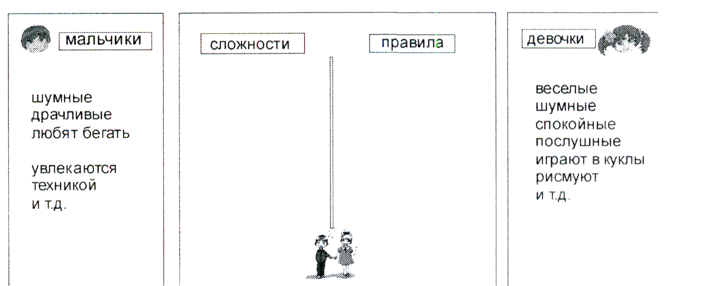  -Тема нашего занятия «Общее и особенное для мальчиков и девочек».  -Подумаем в связи с этим о том, какие у нас сложности в отношениях и проявлениях между мальчиками и девочками. Что вы можете сказать по этому поводу. (Ответы детей записываются на доске)  -Давайте вместе подумаем, как же нам решить данную проблему. (Выслушиваются предложения детей)  -Давайте попробуем собрать все советы девочек к мальчикам в красном «свитке», а мальчиков к девочкам в синем «свитке». Те советы, которые будут часто встречаться, запишем на доске в виде общих пожеланий для девочек и мальчиков. Согласны?  - Это мы оформим в виде правил и станем считать требованием коллектива, которое нужно обязательно выполнять.  -Сегодня мы эти правила запишем на доске, а наши художники, на большом листе, красиво оформят эти правила, и мы их повесим в классе на видное место. Договорились? (Работа на свитках) (После того как дети сделают записи, оба «свитка» зачитываются, повторяющиеся советы обсуждаются и записываются на доске в виде таблицы правил для девочек и мальчиков)  -Посмотрим внимательно, что у нас получилось.  -Какие советы можно считать общими?  -Какие, только для мальчиков или девочек?  -Согласны выполнять эти коллективно выработанные правила-советы?  -Теперь важно этот наказ в виде советов выполнять. Давайте выберем ответственного за выполнение данных советов у девочек и мальчиков. Он будет напоминать себе и другим ребятам о важности соблюдения данного коллективного наказа в отношениях между мальчиками и девочками.  По вашему мнению, какой это должен быть человек? (Ответственный, справедливый, честный)  -Кто из ребят, по вашему мнению, наиболее достоин такой работы? (Дети выбирают ответственного)
3. | Открытый финал. | -Ну что ж, хорошо, что мы обо всем договорились.  -Вы согласны стремиться стать лучше, жить по этим правилам?  -Какое из этих правил самое легкое для выполнения? Какое самое трудное? (Ответы детей)
4. | Задание к следующему уроку. | -Наши художники оформят правила. Мы их повесим на видное место и в течение следующей недели попробуем придерживаться этих правил. Следующее занятие мы начнем с обсуждения наших первых результатов. Согласны?  -Я надеюсь, что эти правила помогут нам всем стать добрее, вежливее, дружнее.  -Я благодарю вас за хорошую работу, желаю вам успехов и отличного настроения.

